Муниципальное автономное общеобразовательное учреждение
«Средняя общеобразовательная школа №33» г. Тамбова

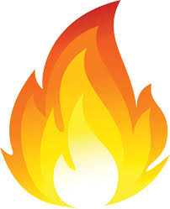
Составитель Горюнова М.А
г. Т амбов
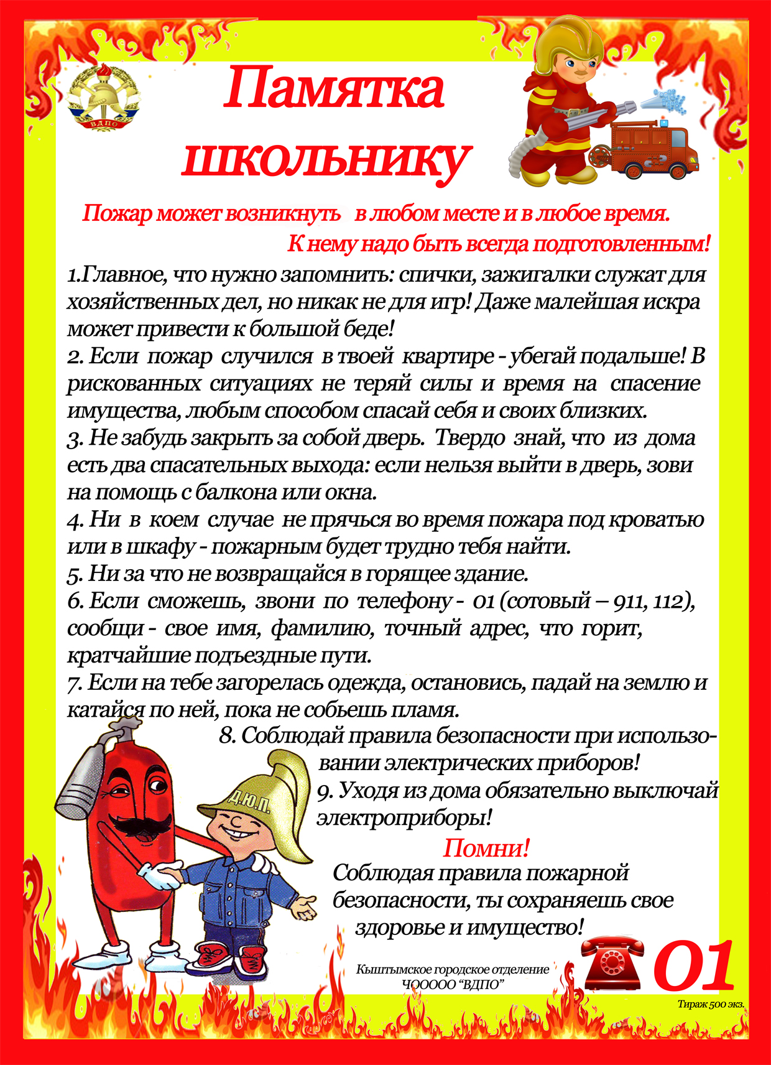

ПАМЯТКА

ПО ПОЖАРНОЙ БЕЗОПАСНОСТИ В ЗИМНИЙ ПЕРИОД

С наступлением холодов возрастает вероятность возникновения пожара в жилых домах, что связано с частой эксплуатацией электрических и отопительных приборов.
Чтобы избежать трагедии нужно выполнять следующие профилактические мероприятия:
— выполните ремонт электропроводки, неисправных выключателей, розеток;
— содержите отопительные электрические приборы, плиты в исправном состоянии подальше от штор и мебели на несгораемых подставках;
— не допускайте включение в одну сеть электроприборов повышенной мощности, это приводит к перегрузке в электросети;
— не применяйте самодельные электронагревательные приборы;
— перед уходом из дома убедитесь, что газовое и электрическое оборудование выключено;
— будьте внимательны к детям, не оставляйте малышей без присмотра;
— курите в строго отведенных местах. Помните, что курение в постели, особенно в нетрезвом виде, часто является причиной пожара.
Жителям домовладений, в которых эксплуатируются отопительные печи:
— своевременно ремонтируйте отопительные печи при их наличии;
— очистите дымоходы от сажи;
— заделайте трещины в кладке печи и дымовой трубе песчано-глиняным раствором, оштукатурьте и побелите.
Берегите жилище от пожара!
Помните, что соблюдение элементарных правил безопасности убережет Вас и Ваших знакомых от беды!
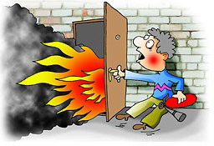
Но если беда случилась, необходимо предпринять следующие действия:
1. немедленно вызвать пожарную охрану по телефону «01», сообщив точный адрес, свою фамилию и телефон;
2. принять меры по эвакуации из помещения или квартиры;
3. отключить от питания все электроприборы;
4. если лестницы и коридоры заполнены густым дымом, оставайтесь квартире;
5. помните, что меньше всего дыма около пола, а закрытая и увлажненная дверь защитит от пламени и продуктов горения достаточно длительное время.
6. подойдите к окну, привлеките внимание, чтобы пожарные знали Ваше местонахождение.
Помните!
Пожар легче предупредить, чем потушить
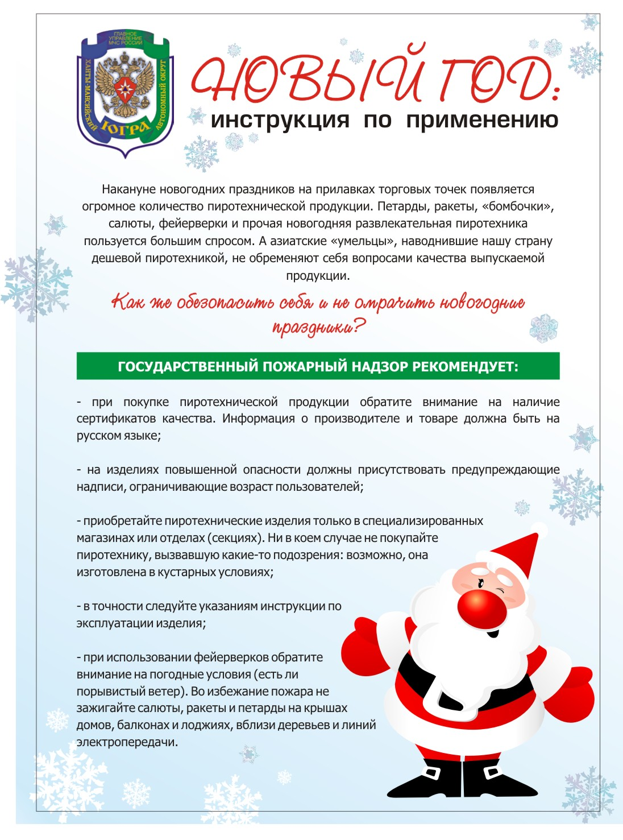
ПАМЯТКА ПО БЕЗОПАСНОМУ ПРИМЕНЕНИЮ ФЕЙЕРВЕРКОВ, ПАМЯТКА ПО ПРИМЕНЕНИЮ САЛЮТОВ И ДРУГИХ ПИРОТЕХНИЧЕСКИХ ИЗДЕЛИЙ
Покупайте пиротехнику: салюты, фейерверки и другие пиротехнические изделия только в специализированных магазинах, а не с рук или на рынках, где вам могут подсунуть контрафакт.
Нельзя устраивать фейерверки или салюты ближе 20 метров от жилых помещений или легко воспламеняющихся предметов, под низкими навесами и кронами деревьев.
Нельзя держать фитиль во время поджигания около лица.
- Поджигать фитиль нужно на расстоянии вытянутой руки.
Горит он 6-8 сек. Отлетевшую от фейерверка искру трудно потушить, поэтому если она попадет на кожу - ожог обеспечен.
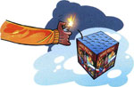
Нельзя направлять ракеты и фейерверки на людей. Ракеты - это пиротехнические изделия повышенной опасности. Иногда, при установке в снег, ракета может накрениться, изменить направление и улететь в толпу. Поэтому при использовании таких пиротехнических изделий, как ракеты, необходимо следить за тем, чтобы их пусковые трубки были надежно зафиксированы на земле.
Нельзя применять салюты или фейерверки при сильном ветре.
Нельзя разрешать детям баловаться с пиротехникой. Пиротехнические изделия - это не игрушка для детей!
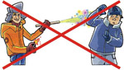
- Нельзя ронять пиротехнические изделия, а тем более специально бросать их под ноги.
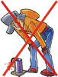
- Нельзя подходить к зажженым салютам или фейерверкам ближе безопасного расстояния, указанного в инструкции по его применению.
- Нельзя носить пиротехнические изделия в карманах
- Нельзя наклоняться над фейерверком.
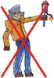

ПАМЯТКА

ПО ПОЖАРНОЙ БЕЗОПАСНОСТИ В ВЕСЕННИЙ ПЕРИОД

С наступлением весеннего периода осложняется обстановка с пожарами. Как правило, в этот период происходит несанкционированное сжигание сухой травы, мусора, нередко возникают лесные пожары. Чтобы победить в борьбе со стихией, соблюдайте элементарные правила отдыха на природе.
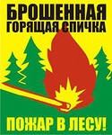
В пожароопасный сезон в лесу запрещается:
-бросать горящие спички, непогашенные окурки;
-оставлять на освещаемой солнцем поляне бутылки или осколки стекла;
-выжигать траву;
-разводить костры;
-въезжать в лес на машинах без искрогасителя;
-оставлять в лесу (кроме специально отведенных мест) промасленный или пропитанный бензином, керосином и иными горючими веществами обтирочный материал;
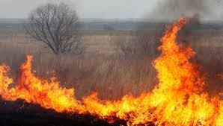

Никогда не поджигайте сухую траву!!!
Сжигание листвы, мусора, сухой травы вблизи строений является нередкой причиной пожара. Сжигание может производиться не ближе 50 м до зданий и сооружений.
Поджигая траву, учтите, что ветер может сделать огонь неуправляемым.
Ветер также может раздуть тлеющий очаг, оставшийся не затушенным, после вашего ухода с участка (из леса, с поля, с железнодорожной насыпи и т.п.).
Взрослые и дети, соблюдайте правила пожарной безопасности!
Если вы стали очевидцем несчастного случая или сами попали в чрезвычайную ситуацию, обращайтесь за помощью в Единую службу спасения по телефону «01» или по сотовому телефону 101, 112.

ПАМЯТКА

ПО ПОЖАРНОЙ БЕЗОПАСНОСТИ В ЛЕТНИЙ ПЕРИОД
Массовые пожары в лесах и на торфяниках могут возникать в жаркую и засушливую погоду от ударов молний, неосторожного обращения с огнем, очистки поверхности земли выжигом сухой травы и других причин.
Наиболее часто в лесных массивах возникают низовые пожары, при которых выгорают лесная подстилка, подрост и подлесок, травянисто-кустарничковый покров, валежник, корневища деревьев и т.п. В засушливый период при ветре могут возникать верховые пожары, при которых огонь распространяется также и по кронам деревьев, преимущественно хвойных пород. Скорость распространения низового пожара от 0,1 до 3 метров в минуту, а верхового – до 100 м в минуту по направлению ветра. При горении торфа и корней растений могут возникать подземные пожары, распространяющиеся в разные стороны. Торф может самовозгораться и гореть без доступа воздуха и даже под водой.

Если вы оказались вблизи лесного пожара
Если вы оказались вблизи очага пожара в лесу или на торфянике, немедленно предупредите всех находящихся поблизости людей о необходимости выхода из опасной зоны. Организуйте их выход на дорогу или просеку, широкую поляну, к берегу реки или водоема, в поле;
Выходите из опасной зоны быстро, перпендикулярно к направлению движения огня. Идите, пригибаясь к земле. Если невозможно уйти от пожара, войдите в водоем или накройтесь мокрой одеждой;
Выйдя на открытое пространство или поляну дышите воздухом возле земли – там он менее задымлен, рот и нос при этом прикройте ватно-марлевой повязкой;
Помните, что особую опасность для жизни и здоровья лю​дей на пожарах представляет воздействие на их организм дымовых газов, содержащих токсичные продукты горения и разложения веществ и мате​риалов;
Примите участие в организации тушения пожаров: пламя небольших низовых пожаров можно сбивать, захлестывая его ветками лиственных пород, заливая водой, забрасывая влажным грунтом, затаптывая ногами; торфяные пожары тушат перекапыванием горящего торфа с поливкой водой;
Потушив пожар, не уходите, не убедившись, что огонь не разгорится;
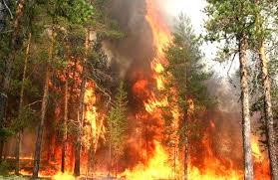
После выхода из зоны пожара сообщите о месте, размерах и характере пожара в администрацию населенного пункта, лесничество или противопожарную службу;
При тушении пожара действуйте осмотрительно, не уходите далеко от дорог и просек, не теряйте из виду других участников, поддерживайте с ними зрительную и звуковую связь.

В пожароопасный сезон в лесу запрещается:
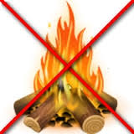
- Разводить костры и пользоваться открытым огнем, выжигать траву под деревьями, на полянах, просеках, лугах;
- Выжигать траву на участках, непосредственно примыкающих к лесу без постоянного наблюдения;
- Бросать горящие спички, окурки, стеклянные бутылки, банки и др.;
- Использовать автомобили с неисправной топливной системой;
- Сжигать мусор на не отведённых для этого местах;
- Оставлять промасленный или пропитанный топливом материал.

При обнаружении лесных пожаров необходимо немедленно уведомить о них органы местного самоуправления и принять меры по тушению лесного пожара своими силами до прибытия сил пожаротушения.

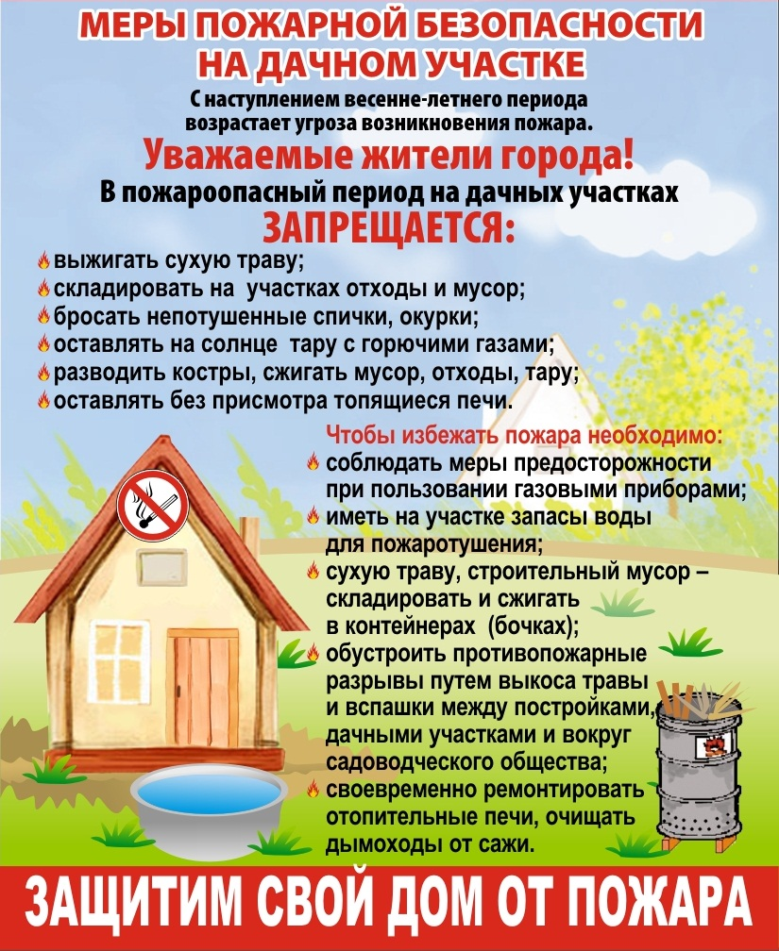

ПАМЯТКА

ПО ПОЖАРНОЙ БЕЗОПАСНОСТИ В ОСЕННИЙ ПЕРИОД
Правила пожарной безопасности при пользовании печным отоплением
1. Перед началом отопительного сезона печи и дымоходы необходимо прочистить, отремонтировать и побелить, заделать трещины. Ремонт и кладку печей можно доверять только профессионалам.
Печь, дымовая труба в местах соединения с деревянными чердачными или междуэтажными перекрытиями должны иметь утолщение кирпичной кладки - разделку. Не нужно забывать и про утолщение стенок печи.
Любая печь должна иметь самостоятельный фундамент и не примыкать всей плоскостью одной из стенок к деревянным конструкциям. Нужно оставлять между ними воздушный промежуток - отступку.
На деревянном полу перед топкой необходимо прибить металлический (предтопочный) лист размерами не менее 50 на 70 см. Чтобы не допускать перекала печи рекомендуется топить ее два-три раза в день и не более чем по полтора часа.
Чтобы избежать образования трещин в кладке, нужно периодически прочищать дымоход от скапливающейся в нем сажи.
В местах, где сгораемые и трудно сгораемые конструкции зданий (стены, перегородки, перекрытия, балки) примыкают к печам и дымоходным трубам, необходимо предусмотреть разделку из несгораемых материалов.
При прохождении дымохода через сгораемое перекрытие кирпичная разделка от места прохождения дыма до прилегающих к дымоходу деревянных конструкций должна быть 38 сантиметров, то есть 1,5 кирпича со слоем асбеста 2 сантиметра и в кровле сгораемая обрешетка вокруг дымохода срезана на 13 сантиметров, а отверстие защищено металлическим листом. Перед топкой печи на твердом топливе на деревянном или другом полу из горючих материалов должен быть прибит металлический предтопочный лист размером 50х70 сантиметров. Очищать дымоходы и печи от сажи необходимо перед началом, а также в течение всего отопительного сезона не реже одного раза в три месяца.
При эксплуатации печного отопления запрещается:
- оставлять без присмотра топящиеся печи, а также поручать надзор за ними малолетним детям;
- располагать топливо, другие горючие вещества и материалы на предтопочном листе;
- применять для розжига печей бензин, керосин, дизельное топливо и другие легковоспламеняющиеся и горючие жидкости;
- топить углем, коксом и газом печи, не предназначенные для этих видов топлива;
- перекаливать печи;
- использовать вентиляционные и газовые каналы в качестве дымоходов.
Только при соблюдении вышеперечисленных требований пожарной безопасности вы обезопасите себя, своих близких и свое жилище от пожаров!
Правила пожарной безопасности при пользовании электрооборудованием
1. При покупке и установке нового электрооборудования нужно подстраховать себя, приобретая изделие с сертификатом качества и обратив внимание на его электробезопасность и пожарную безопасность, а также пользуясь при монтаже только услугами специалистов. При эксплуатации изделий безопасность почти полностью зависит от внимательности и осторожности самого потребителя. Следует внимательно читать инструкции и технические паспорта приборов перед началом их эксплуатации.
2. Для предохранения электросети от перегрузки и короткого замыкания используются плавкие предохранители, которые срабатывают при повышении напряжения тока выше допустимого.
Если предохранитель часто отключается - надо принять его сигнал, вызвать специалиста, проверить, где возможны неполадки в соединениях проводов, в оборудование и т.д., не дожидаясь рокового замыкания в сети.
3. Запрещается оставлять электрические нагревательные приборы включенными во время ухода из квартир и домов, это может привести к пожару. Перегрузки электропроводки происходят при одновременном включении в электросеть нескольких потребителей тока – ламп, плиток, утюгов, радиоприемников и других бытовых устройств. При этом провода из-за прохождения по ним тока величины, превосходящей допустимую для сечения данных проводов нагрузку, быстрее нагреваются до высокой температуры, что создает опасность возникновения пожара.
4. Большинство людей знают правила эксплуатации электронагревательных приборов, но как показывает статистика пожаров прошлых лет, не все их соблюдают. И чтобы не лишиться крыши над головой необходимо соблюдать элементарные правила безопасности при эксплуатации электронагревательных приборов:
- не оставляйте включенные в электросеть электроприборы без присмотра;
- используйте электроприборы только заводского изготовления;
- не пользоваться розетками и удлинителями, купленными с рук;
- не использовать удлинители в качестве постоянной схемы электроснабжения.

ПАМЯТКА

ПРИ ПОЖАРЕ В ДОМЕ

Профилактические мероприятия по предупреждению возникновения пожара в квартире
- Не храните в доме бензин, керосин, легковоспламеняющиеся жидкости.
- Приобретите хотя бы один огнетушитель.
- Не оставляйте без присмотра включенные электрические и газовые плиты, чайники, утюги, приёмники, телевизоры, обогреватели.
- Следите за исправностью электропроводки, розеток.
- Не включайте в одну розетку несколько бытовых электрических приборов (особенно большой мощности).
- Не разогревайте на открытом огне краски, лаки и т. п.

Действия при пожаре в квартире
- Сообщите о пожаре в пожарную охрану по телефонам «112», «01» (с сотового тел. 01*, 112).
- Если нет опасности поражения электротоком, приступайте к тушению пожара водой, или используйте плотную (мокрую ткань).
- При опасности поражения электротоком отключите электроэнергию.
- Горючие жидкости тушить водой нельзя (тушите песком, землёй, огнетушителем, если их нет, накройте плотной смоченной в воде тканью).
- При пожаре ни в коем случае не открывайте форточки и окна.
- Если вам не удаётся своими силами ликвидировать пожар, выйдите из квартиры, закрыв за собой дверь, и немедленно сообщите о пожаре соседям и жильцам выше - ниже находящихся квартир.
- Встретьте пожарных и проведите их к месту пожара.
- При высокой температуре, сильной задымлённости необходимо передвигаться ползком, так как температура у пола значительно ниже и больше кислорода.
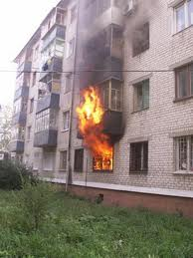
- При невозможности эвакуироваться из квартиры через лестничную площадку, когда пути эвакуация отрезаны, необходимо выйти на балкон, закрыв за собою дверь, и звать на помощь прохожих.

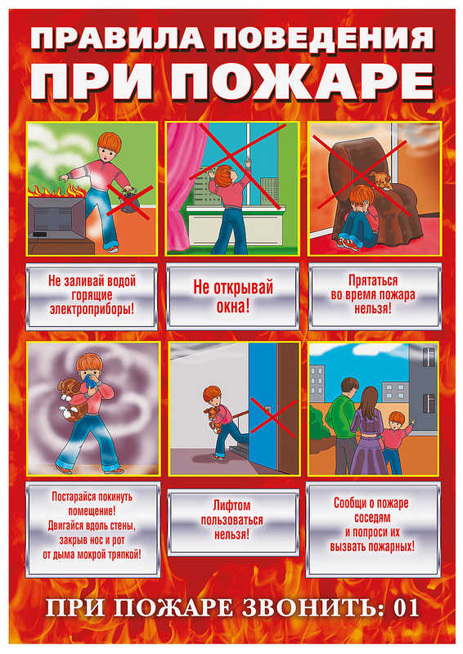

ПАМЯТКА

ПРИ ПОЖАРЕ В ШКОЛЕ
Во избежание пожара в школе категорически ЗАПРЕЩАЕТСЯ:
– курить и пользоваться открытым огнем в здании школы и на ее территории;
– хранить в помещениях легковоспламеняющиеся и прочие горючие жидкости, а также
химические вещества, способные к самовозгоранию;
– скапливать в помещениях и коридорах упаковочные материалы, тару и мусор;
– пользоваться электронагревательными приборами в классах и помещениях;
– загораживать выходы из помещений, проходы, пути эвакуации людей, подходы к средствам
пожаротушения и запасным выходам.
Лица, ответственные за противопожарное состояние помещений ОБЯЗАНЫ:
– строго соблюдать противопожарный режим в занимаемом помещении;
– по окончании работы производить тщательный осмотр помещения в противопожарном отношении,
после чего закрывать его и сдавать под охрану сотруднику охраны;
– в случае своего отсутствия назначать ответственного за противопожарный осмотр помещения.
ПОРЯДОК ДЕЙСТВИЙ ПРИ ПОЖАРЕ
1. Немедленно сообщить о пожаре по телефону «1O1», назвав адрес школы, место пожара и свою фамилию.
2. Сообщить о пожаре или других признаках горения (повышение температуры в помещении, запах гари, задымление) администрации школы (сотруднику охраны) для принятия мер по эвакуации учащихся (сотрудников) и материальных ценностей.
3. Приступить к тушению пожара, используя огнетушители, пожарные краны или подручные средства (вода, песок или земля, куски плотной ткани, покрывала и т.п.).
4. Если потушить огонь не удается, закрыть окна и двери и покинуть помещение, убедившись, что в нем
никого не осталось.

ОСОБЕННОСТИ ДЕЙСТВИЙ В ГОРЯЩИХ ЗДАНИЯХ:
– при тушении возгорания в горящем помещении окна и двери не открывать;
– дверь в задымленное помещение открывать осторожно, чтобы избежать вспышки пламени от быстрого притока свежего воздуха;
– прежде чем войти в горящее помещение, облиться водой или накрыться с головой мокрым покрывалом, пальто, куском плотной ткани;
– огнегасящие вещества направлять в места наиболее интенсивного горения, но не на пламя, а на горящую поверхность;
– загоревшиеся занавески и другие подсобные предметы сначала сбросить на пол, а затем гасить;
– если горит вертикальная поверхность, воду подавать в верхнюю ее часть;
– горючие жидкости тушить пенообразующими составами, засыпать землей, а небольшие участки горения можно накрыть брезентом (плотной тканью, одеждой и т.п.);
– если горит электропроводка, сначала отключить электроэнергию, а потом приступать к тушению;
– в задымленном помещении применять распыленную струю, что способствует осаждению дыма и снижению температуры.
– при выходе из горящего помещения опасаться обрушения конструкций, провалов пола и лестничные пролетов;
– при сильном задымлении лестничных проемов выход с верхних этажей опасен из-за возможности отравления угарным газом, в этом случае целесообразно спасаться через окна, либо загерметизировать помещение и ожидать пожарных;
– для защиты от угарного газа по возможности использовать средства индивидуальной защиты органов дыхания (влажная ватно-марлевая повязка или ткань);
– при сильном задымлении двигаться пригнувшись или ползком вдоль стен, лучше действовать пáрами (в связке), постоянно подавая голос;
– из зоны пожара выходить перпендикулярно направлению ветра;
– при возгорании одежды лечь на землю и, перекатываясь, сбить пламя (бежать не следует – это еще
больше раздует пламя);
– увидев человека в горящей одежде, набросить на него пальто, плащ, покрывало и плотно прижать. На
места ожогов наложить повязки и отправить пострадавшего в ближайший медицинский пункт.
Единый телефон вызова пожарных и спасателей –101, 01

ПАМЯТКА

ПОЛЬЗОВАНИЕ ПЕРВИЧНЫМИ СРЕДСТВАМИ ПОЖАРОТУШЕНИЯ

УГЛЕКИСЛОТНЫЕ
ОГНЕТУШИТЕЛИ
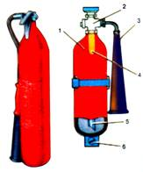
Предназначены для тушения загораний на электроустановках, находящихся под напряжением не более 10 кВ, загораний в музеях и архивах.
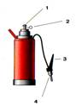
1 – баллон с диоксидом углерода;
2 – запорный вентиль;
3 – раструб;
4 – ручка;
5 – сифонная трубка;
6 – кронштейн для крепления.
Приведение огнетушителя в действие
в действие
1. Сорвать пломбу, выдернуть чеку;
2. Направить раструб на огонь;
3. Нажать на рычаг.
При пользовании огнетушителем ЗАПРЕЩАЕТСЯ:
1. Держать огнетушитель головкой вниз или в горизонтальном положении;
2. Прикасаться оголенными частями тела к раструбу;
3. При тушении находящихся под напряжением электроустановок подводить раструб ближе 1 м к пламени.
ПОРОШКОВЫЕ ОГНЕТУШИТЕЛИ
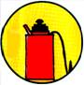
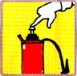
Предназначены для ликвидации очагов пожаров всех классов (твердых, жидких и газообразных веществ, электроустановок, находящихся под напряжением до 1 кВ).
1 – кнопка;
2 – чека;
3 – рычаг пистолета;
4 – пистолет
Приведение огнетушителя в действие
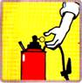
1. Выдернуть чеку
2. Нажать кнопку
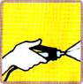
3. Направить пистолет на пламя, нажать на рычаг пистолета
4. Пламя тушить с расстояния не более 5 метров
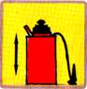
5. При тушении огнетушитель встряхивать
6. Огнетушитель держать вертикально

ПОЖАРНЫЕ КРАНЫ В ЗДАНИЯХ
Предназначены для тушения пожаров в жилых, административных и производственных помещениях, водой от внутреннего противопожарного водопровода.
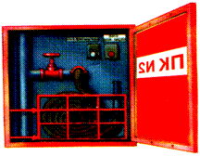
Приведение внутреннего пожарного крана в действие
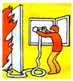
1. открыть дверцу шкафчика;
2. раскатать в направлении очага пожара рукав, соединенный с краном и стволом;
3. открыть вентиль поворотом маховика против часовой стрелки и направить струю воды из ствола в очаг горения.

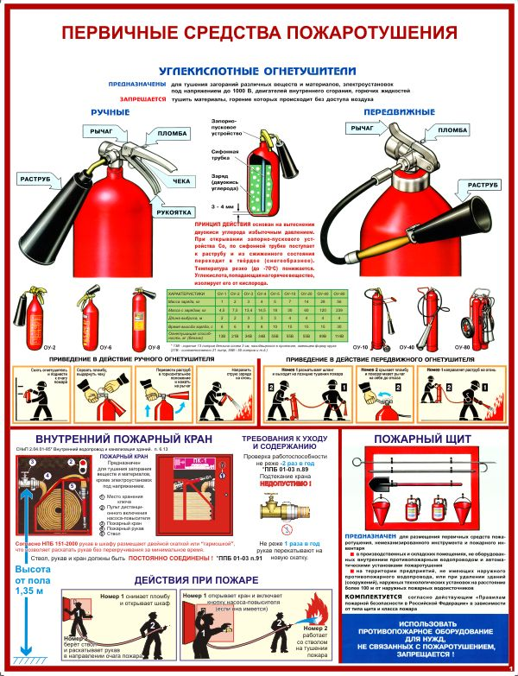

ПАМЯТКА
ДЕЙСТВИЙ ПРИ ПОЖАРЕ НА АВТОТРАНСПОРТЕ

Есть три наиболее важные вещи, которые надо всегда иметь в автомобиле: аптечку с медикаментами, огнетушитель и несинтетическую накидку.
Если автомобиль загорелся, то:
- остановите автомобиль и выключите двигатель;
- поставьте машину на тормоз и блокируйте колеса (неустойчивое положение может усугубить инцидент);
- выставьте сигналы на дорогу;
- займитесь жертвами (если имеются);
- вызовите помощь (медицинскую и техническую), пожарных, милицию;
- следите, чтобы не было утечки бензина: сигарета или даже маленький камешек способный вызвать трение, могут стать причиной пожара.
Огонь в автомобиле зарождается почти всегда под капотом мотора из-за разрыва трубопровода, подающего бензин, либо в результате загорания в карбюраторе или газовом баллоне. Первое, что необходимо сделать - это разъединить контакты, вытащив ключ из замка зажигания. Если машина работает на газе, закрываются два клапана, расположенные в багажнике на баке с топливом. После этого направить струю огнетушителя на основание пламени; если его нет – использовать песок, землю, накидку, одежду. Эффективен также пакет с водой, брошенный с силой на объятые пламенем части автомобиля.
Далее:
- если пожар затронул только карбюратор, достаточно включить мотор на максимальные обороты, что поможет потушить огонь;
- если есть раненые, их необходимо отнести в безопасное место;
- если огонь охватил заднюю часть машины, где находится бензобак, единственное, что остается сделать – это быстро удалиться от машины.
Сцены из фильмов, где взрывается автомобиль, в жизни довольно редки; это может произойти, если бензобак почти пустой или машина работает на газовой установке;
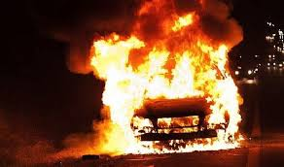
- если пожар охватил салон автомобиля, знайте: опасность велика, огонь быстро распространяется по обивке, состоящей из ткани, пластика.

